Le Réseau Polytech offre aux étudiants un outil complet pour trouver un logement : ImmoJeune

Les étudiants du réseau Polytech bénéficient d’une plateforme logement gratuite, sécurisée et dont l’accès leur est exclusivement réservé. Il s’agit d’une plateforme sociale et collaborative pour trouver plus facilement son logement étudiant autour de l’école, mais aussi partout en France et dans le monde. Pour consulter toutes les offres, rendez-vous sur :
https://polytech-reseau.immojeune.com/
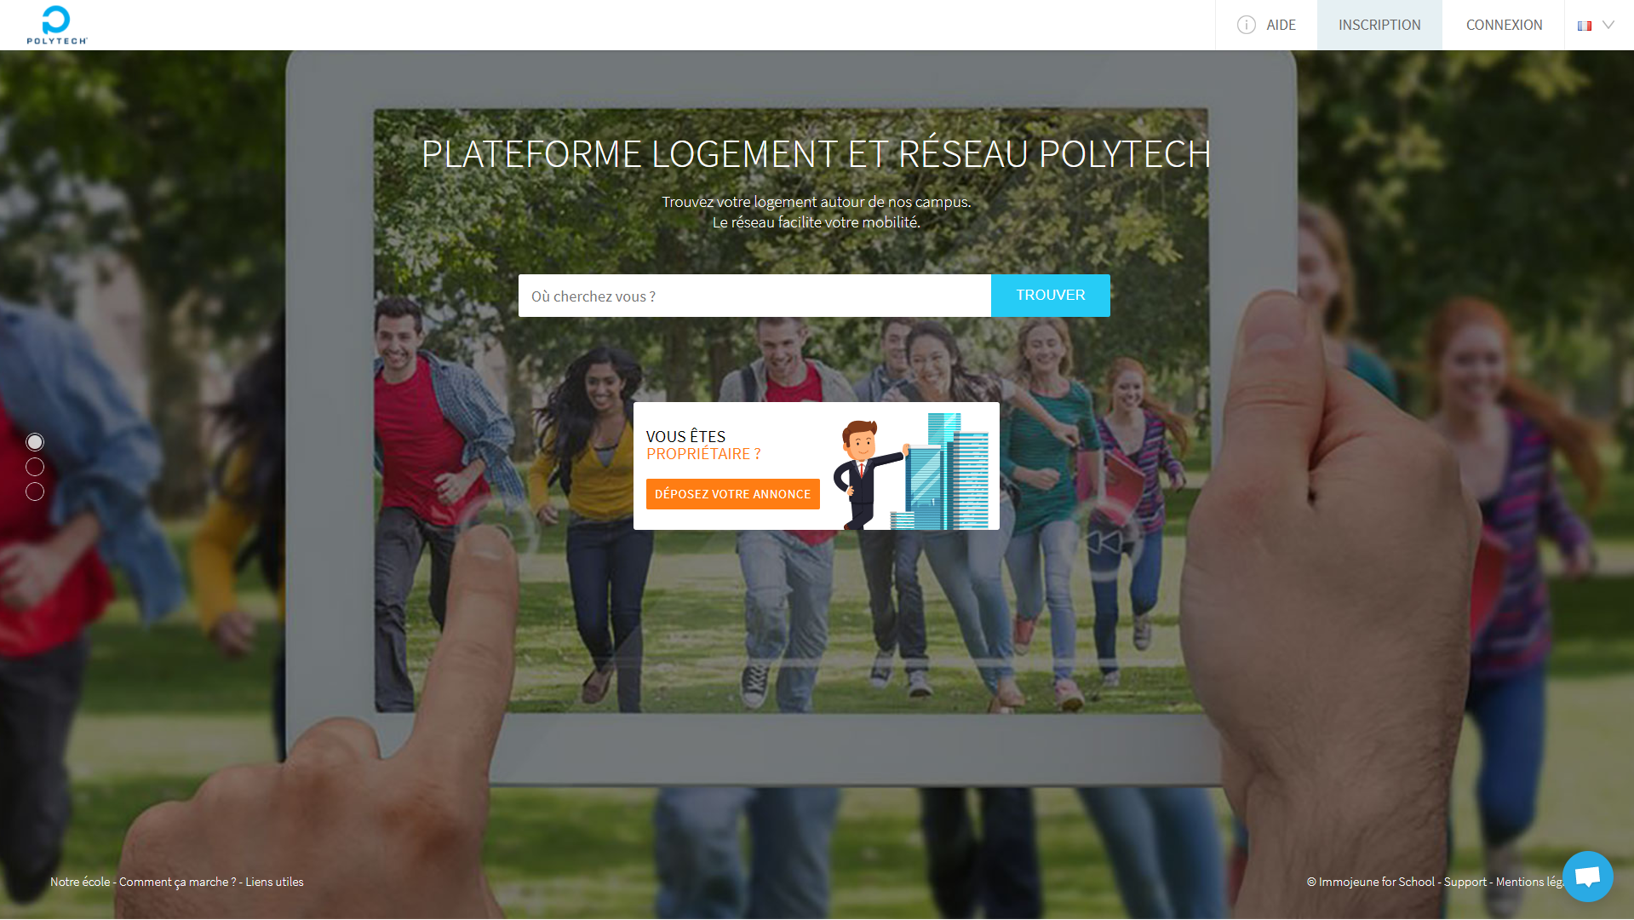

Cette plateforme propose un large panel de logements de courte, moyenne et longue durée, afin de répondre à tous les besoins, à la fois pour des séjours ponctuels, ou pour toute la durée votre scolarité.
Vous y trouverez des offres de résidences étudiantes publiques et privées, des offres d’auberges de jeunesse, d’agences immobilières, des offres exclusives de propriétaires particuliers ou encore des chambres chez des habitants aux loyers modérés contre services rendus.
Un mur social dédié aux étudiants de Polytech permet également de créer des colocations, de s’échanger des meubles, ou encore d’organiser des co-voiturages.
Des guides d’aide sont disponibles gratuitement pour répondre à toutes vos questions qui concernent la location, les aides au logement, la colocation, les garanties pour louer, en plus de pleins d’autres conseils et astuces.
Si vous êtes propriétaire particulier d’un bien à proximité du campus de Polytech, n’hésitez pas à déposer directement votre annonce sur la plateforme privée de l’école et louer votre logement à un de nos étudiants :
https://polytech-reseau.immojeune.com/deposer-votre-annonce.html

